河北工业大学校级教师在线学习中心使用手册

主要步骤：注册→登录→选课→学习（必修内容—选修内容—教学活动---提交作业）→申请证书

1.打开河北工业大学校级教师在线学习中心网址：http://hebut.enetedu.com/



2.注册和登陆

首次使用网站的学员，需要先注册。
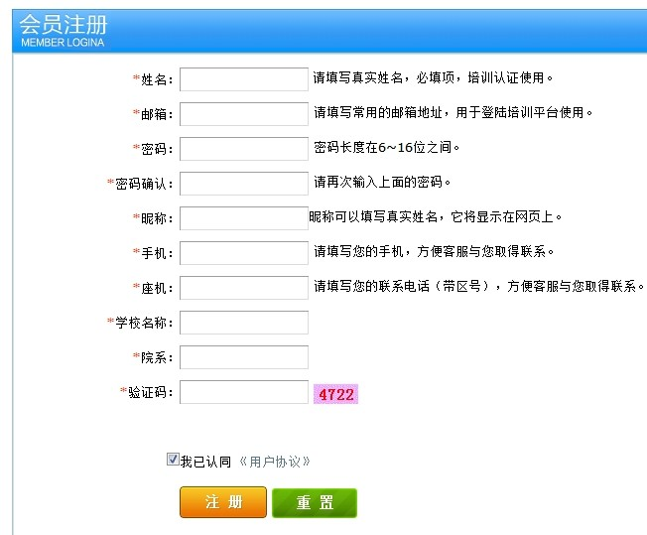

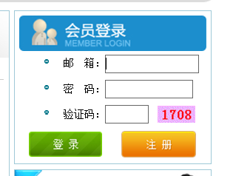
参加过网络培训课程的学员，可以用之前的邮箱和密码直接登录。如果密码遗忘，可以找管理员重新设定。

3.选课及报名（注：此环节必须使用校内进行报名）

点击课程列表，选择要学习的课程，进行报名学习。

也可以直接进行“课程搜索”，在

中，输入课程名称，直接搜索。
找到自己想要学习的课程，点击“现在报名”后进入“提交”页面
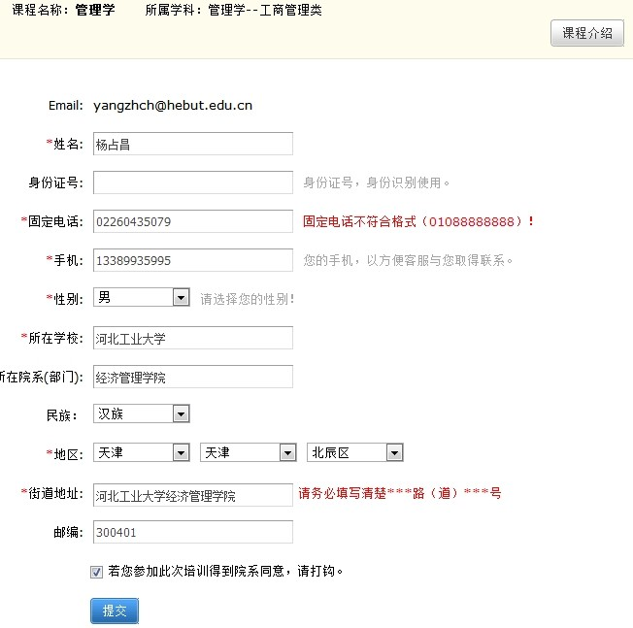
然后点击“进入培训”按钮，然后开始学习。

提示：
下次继续学习时，从网站登录后进入个人中心，在“在线培训课程”中

可以找到上次未学完的课程，及您所有报名学习的课程。

必修课学习提示：
每门课的必修课分成多节播放，每节时间为30分钟左右。
视频播放过程和时间节点会在后台完整记录，所有课程完成学习后方可进入学习流程的下一步。
每节课程视频播放完成90%以上，系统记录本节课程完成。
请不要拖拽播放进度，认真完成学习。
选修课学习提示：
每门课程有多门选修内容供学员选择，选择其中三门以上方可完成选修环节。

注意事项：
学员需要完成必修课，选修课，教学活动，方可提交作业。提交作业后，可申请证书。
学习的过程中，随时可以向主讲专家提出问题，也可以向学习本课程的其他学员互动交流。
作业审核由学校和全国高校教师网络培训中心共同完成，经双方评定的优秀学员可获得由教育部高教司、教师工作司共同签章的骨干教师培训证书。
校级学习中心在使用期（一年）内会进行两次集中审核作业，评定等级、颁发证书。
有关课程学习过程中的问题，以及作业、证书相关问题，您可以直接联系本课程的班主任，请求帮助。
善用“帮助中心”，其中列举了绝大多数学员在学习使用过程中遇到的各种问题。

教师教学发展中心
2014年3月25日

